BIX Kurumsal

Şimdi! Değer Yaratma Zamanı

Sürdürülebilirlikte, Kalitede ve Güvenilirlikte

Standart Değil, Sistem Kuruyoruz.
Turizm ve hizmet sektöründe sürdürülebilir büyüme; doğru yönetim sistemi, ölçülebilir performans ve güçlü saha disiplini ile mümkündür.
BIX Kurumsal, işletmenizi yalnızca belgelendirme sürecine değil; kurumsal olgunluk seviyesine taşır.

GLOBAL STANDARTLAR, YEREL UZMANLIK
Uluslararası standartlara uyum; yalnızca denetimle değil, doğru sistem tasarımı ve saha disiplini ile sağlanır.
BIX Kurumsal; turizm ve hizmet sektöründe faaliyet gösteren işletmelere, sürdürülebilirlik, kalite yönetimi, gıda ve su güvenliği alanlarında ölçülebilir ve denetlenebilir sistemler kurar.
Küresel referansları yerel operasyonel gerçeklik ile birleştirir.

✔ “Risk & Etki Alanlarımız”
- Kalite Yönetim Sistemleri
- Gıda güvenliği
- Su güvenliği
- Sürdürülebilirlik
- Operasyonel kalite
- Misafir deneyimi

Şimdi! Değer Yaratma Zamanı.

Hakkımızda
BIX Kurumsal, turizm, konaklama, gıda ve hizmet sektörlerinde faaliyet gösteren işletmelere; sürdürülebilirlik, kalite yönetim sistemleri, gıda ve su güvenliği ile operasyonel mükemmeliyet alanlarında danışmanlık, denetim ve eğitim hizmetleri sunan uzman bir kuruluştur.
Kuruluşumuz; ulusal ve uluslararası standartlar çerçevesinde, işletmelerin yalnızca belge almasını değil, sistem kurmasını, risklerini yönetmesini ve performansını ölçerek sürekli iyileştirme kültürü oluşturmasını hedefler.
Yaklaşımımız; standartlara uyumun ötesinde, kurumsallaşma, stratejik yönetim ve marka değerini artırmaya odaklanır.

Faaliyete başladığı 2005 yılından itibaren gıda, tarım, turizm otel sektöründe çok sayıda işletmeye, , sağlık, hijyen, gıda ve su güvenliği, kalite yönetim sistemleri, sürdürülebilirlik konularında , BRC, IFS, FSSC 22000, Sedex, BSCI sertifikasyon, eğitim, denetim hizmeti vermektedir.

Kuruluş amacı, turizm ve gıda işletmelerinin küresel pazarda rekabet avantajı elde etmelerine yardımcı olmak ve profesyonel bakış açısıyla yasalara uyum ve sürdürülebilirlik ihtiyaçlarını karşılamaktır.

Misayonumuz

Müşterilerimizin iş yapma süreçlerine entegre bir şekilde çözümler sunarak, sadece bir hizmet sağlayıcı olmaktan öte, değer yaratma misyonuyla hareket ediyoruz. İnovatif projelerimiz ve değer yaratma odaklı hizmetlerimizle, müşterilerimizin sağlık, güvenlik, hijyen ve sürdürülebilirlik şartlarına doğrudan katkıda bulunuyoruz.

Hizmetlerimiz

1. Sürdürülebilirlik Danışmanlığı
Sürdürülebilir turizm; çevresel, sosyal, kültürel ve ekonomik boyutları birlikte ele alan bütüncül bir yönetim modelidir.
BIX Kurumsal olarak; Sürdürülebilirlik Programı doğrultusunda işletmelere:
- Sürdürülebilirlik Yönetim Sistemi kurulumu
- Risk analizi ve etki değerlendirmesi
- Yerel tedarik zinciri entegrasyonu
- Enerji, su ve atık yönetimi performans ölçümü
- Sürdürülebilirlik raporlaması
- İç tetkik ve denetime hazırlık
hizmetleri sunmaktayız.
Amaç; yalnızca sertifika almak değil, sürdürülebilirliği kurumsal kültüre entegre etmektir.

2. Kalite Yönetim Sistemleri
Uluslararası kabul görmüş yönetim sistemleri; işletmelerin risk temelli düşünmesini, süreçlerini tanımlamasını ve performansını ölçmesini sağlar.
Başlıca uzmanlık alanlarımız:
- ISO 9001 Kalite Yönetim Sistemi
- ISO 22000 Gıda Güvenliği Yönetim Sistemi
- ISO 14001 Çevre Yönetim Sistemi
- ISO 10002 Müşteri Memnuniyeti Yönetim Sistemi
- ISO 45001 İş Sağlığı ve Güvenliği Yönetim Sistemi
- ISO 50001 Enerji Yönetim Sistemi
- ISO 27001 Bilgi Güvenliği Yönetim Sistemi
- ISO 20400 Sürdürülebilir Tedarik Yönetimi
- ISO 46001 Su Verimliliği Yönetim sistemi
Hizmet kapsamımız:
- Mevcut durum (gap) analizi
- Süreç haritalama
- Dokümantasyon altyapısı kurulumu
- İç denetim ve yönetimin gözden geçirmesi
- Belgelendirme süreci danışmanlığı
Odak noktamız; belge almak değil, sistemi işletilebilir ve sürdürülebilir hale getirmektir.

3. Gıda ve Su Güvenliği Denetimleri

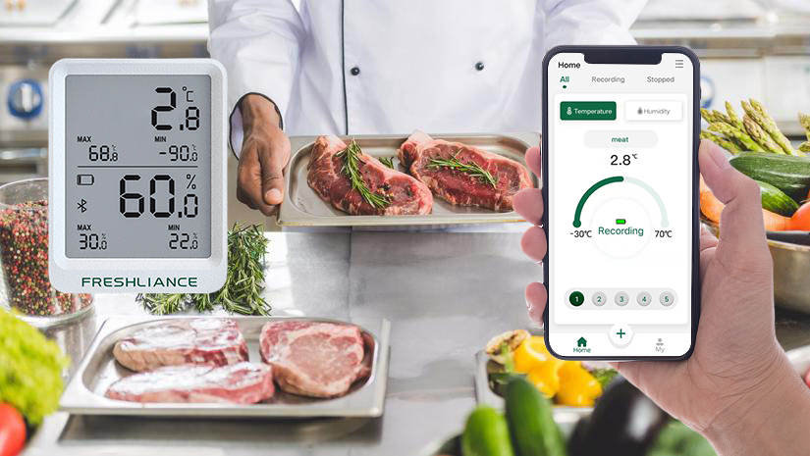
4
Turizm sektöründe gıda ve su güvenliği; marka itibarı, misafir memnuniyeti ve hukuki riskler açısından kritik öneme sahiptir.
BIX Kurumsal olarak;
- HACCP uygulama denetimleri
- Mutfak hijyen denetimleri
- Su güvenliği ve lejyonella risk analizi
- Havuz suyu izleme sistemleri
- Personel hijyen eğitimleri
- Zehirlenme ve kriz senaryosu analizleri
gerçekleştiriyoruz.
Amacımız; reaktif değil, proaktif risk yönetimi kültürü oluşturmaktır.

4. Gizli Misafir Denetimleri
Gizli misafir denetimleri; hizmet kalitesinin gerçek misafir perspektifiyle ölçülmesini sağlar. Segment; yıldız sayısı değil, misafirin sizi nasıl hissettiğidir, gizli misafir analizi ve davranış kültürü ölçümüyle ortaya çıkar.
  - → Midscale
  - → Upscale
  - → Upper Upscale
  - → Luxury
  - → Ultra Luxury
Uygulamalarımız:
- Senaryolu rezervasyon ve konaklama kurgusu
- Hizmet temas noktalarının analiz edilmesi
- Departman bazlı performans ölçümü
- Lüks ve üst segment hizmet kriterlerine göre değerlendirme
- Detaylı raporlama ve aksiyon planı
- Eğitim ihtiyacı belirleme aşamaları kapsar.
Raporlarımız; yalnızca puanlama değil, stratejik gelişim yol haritası sunar.

5. Strateji Odaklı Misafir Deneyimi Eğitim Programı
  - Yenilik Yönetimi&Stratejik Liderlik
  - Proaktif Hizmet & Öngörü Kültürü
  - Misafirle Temas Kültürü & Algı Yönetimi
  - Misafir Kazanma & Yetkilendirme
  - Standarttan Misafir Deneyimine Geçiş
  - Hata Yönetimi & Öğrenme Kültürü

Yaklaşımımız
BIX Kurumsal olarak benimsediğimiz temel ilkeler:
- Risk temelli düşünme
- Veri odaklı karar alma
- Sürekli iyileştirme kültürü
- Yasal uyum ve etik yönetim
- Sürdürülebilir değer üretimi
Her projede; işletmenin büyüklüğü, segmenti ve hedef pazarı dikkate alınarak özel model geliştirilir.

Neden BIX Kurumsal?
- Turizm sektörüne özgü saha deneyimi
- Tecrübeli kadrosu
- Entegre yönetim sistemi uzmanlığı
- Sürdürülebilirlik ve kaliteyi birlikte ele alan yaklaşım
- Denetim, danışmanlık ve eğitim hizmetlerini entegre sunma kabiliyeti
- Üst segment otel ve tatil köyü deneyimi
- Güvenilirlik
BIX Kurumsal, işletmelerin yalnızca bugünkü performansını değil, gelecekteki rekabet gücünü de güçlendirir.

